OPIS PRZEDMIOTU ZAMÓWIENIA

Wymiana czterech hydrantów wewnętrznych DN52 na DN25 z wężem półsztywnym zgodne z PN-EN 671-1:2012.

Hydranty zlokalizowane są w dwóch budynkach przychodni tj. przy ulicy Bażyńskiego 2 i Tysiąclecia 5 w Elblągu.

Stan obecny:
- w budynkach zainstalowane są hydranty wewnętrzne DN52 z wężem płasko składanym. Dwa hydranty zamontowane są w szafkach wnękowych, jeden w szafce wnękowej narożnej, jeden zawieszanej. W budynkach istnieje wewnętrzna instalacja wodociągowa zasilana z miejskiej sieci z zaworami DN50. Pomieszczenia ogrzewane.

Wymagania techniczno-użytkowe nowej instalacji hydrantowej DN25:
- dwa hydranty w szafkach wnękowych, dwa w zawieszanych (fabrycznie nowe).
- trzy hydranty z wężem o długości 30 mb, jeden (wnękowy) z wężem o długości 20 mb.
- wszystkie szafki hydrantowe zamykane przy pomocy zamków „euro”.
- szafki hydrantowe w kolorze czerwonym oznakowane piktogramem zgodnie z PN.
- hydrant DN52 (1) wnękowy narożny należy przenieść na drugą stronę ściany (rys. poniżej).

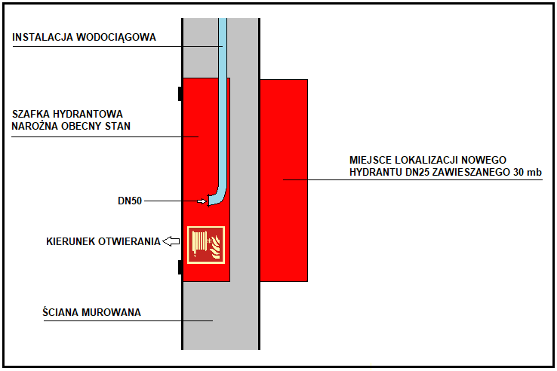
dot. Tysiąclecia 5 - parter

- zmiana wysokości zamocowania jednego hydrantu zawieszanego (obecna lokalizacja niezgodna z PN) w budynku przy ulicy Tysiąclecia 5 – I piętro

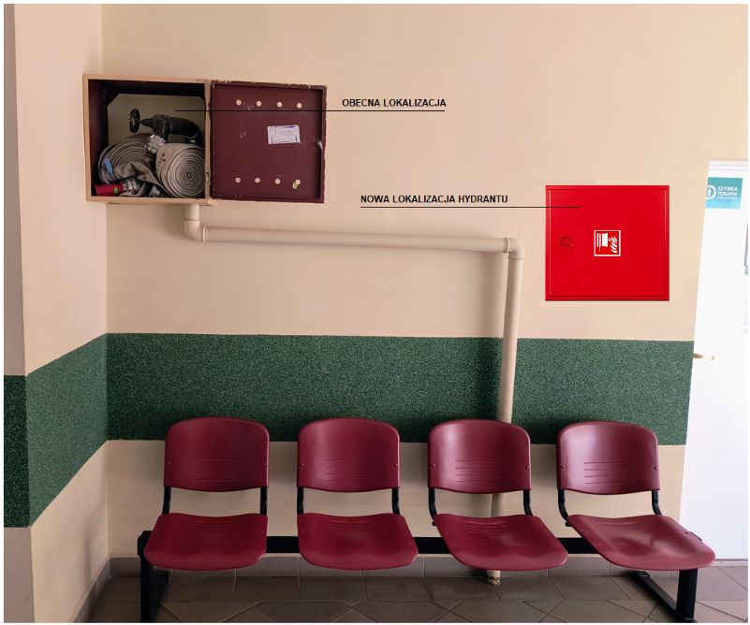

- pozostałe hydranty – lokalizacja bez zmian (zdjęcie poniżej).

Lokalizacja – Bażyńskiego 2
